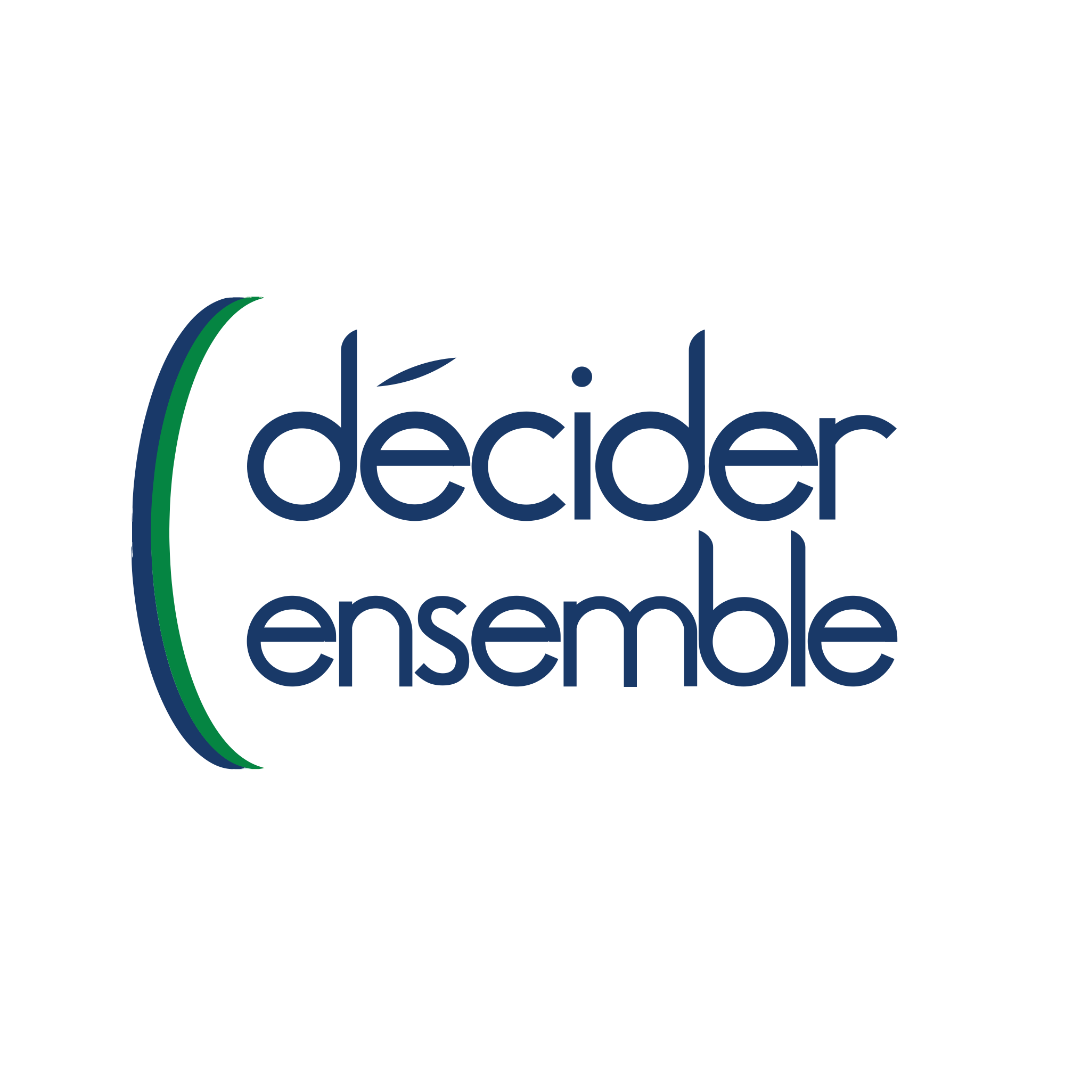

**Bienvenue sur le centre de ressources de Décider ensemble !**

Diffuser une culture de la décision partagée : c’est la mission que s’est donné le think tank [Décider ensemble](https://www.deciderensemble.com/page/884351-actualites) depuis 2005.

A travers ses initiatives, ses travaux et ses événements, Décider ensemble a étudié et recensé de nombreuses bonnes pratiques en matière de participation citoyenne menées sur tout le territoire par les collectivités locales, les associations, les collectifs de citoyens, les entreprises et l’administration. Afin de faire connaitre et d’essaimer ces bonnes pratiques, il a été décidé de les réunir sur cette plateforme. Nous espérons que vous y trouverez de nombreuses sources d’inspiration qui donnerons à chacun l’envie d’aller plus loin dans le développement de la participation citoyenne mais aussi d’échanger avec ses pairs sur ces bonnes pratiques.

Les fiches de présentation sont accessibles à tous gratuitement. Les fiches descriptives sont réservées aux adhérents de Décider ensemble. Pour plus d’informations, écrivez-nous à [*contact@deciderensemble.com*](mailto:contact@deciderensemble.com)

*D’où viennent les exemples de démarches de participation proposées sur cette plateforme ?*

* **Les lauréats des Trophées de la participation et de la concertation** : depuis 2016, Décider ensemble récompense chaque année les actions de concertation menées sur les territoires par des acteurs divers (collectivités, associations, entreprises, etc.). Après un large appel à candidatures, les lauréats sont choisis par un Jury indépendant composé de personnalités du monde de la participation.

**Nous vous proposons de retrouver sur cette plateforme les lauréats de ces Trophées.**

* **Le Baromètre de la démocratie locale numérique :** mis en place en 2016 et mené depuis 2018 par l’Observatoire des civic tech & de la démocratie numérique de Décider ensemble, il a pour objectif de mesurer les pratiques et l’utilisation des technologies numériques de participation au sein des collectivités.

**Nous vous proposons de retrouver sur cette plateforme les démarches numériques mises en place par les collectivités étudiées dans le cadre du Baromètre.**

*Découvrez toutes les initiatives menées par Décider ensemble !*

Décider ensemble s'attache à réunir les acteurs de la société française pour créer une culture de la décision partagée et aborder les thématiques de participation, de concertation et de dialogue entre les parties prenantes.

Ses principales initiatives :

* [Les Rencontres nationales de la participation](https://www.deciderensemble.com/page/32672-rencontres-de-la-participation), rendez-vous annuel des professionnels et praticiens non-professionnels de la concertation. Pendant deux jours et demi, décideurs, experts, militants, praticiens et citoyens explorent les effets des outils et dispositifs participatifs sur le monde d’aujourd’hui et de demain.
* [Les Trophées de la participation et de la concertation](https://www.deciderensemble.com/page/14101-trophees) qui récompensent chaque année les actions de concertation menées par des collectivités, des citoyens, des associations ou des entreprises.
* [L’Observatoire des civic tech & de la démocratie numérique](https://www.deciderensemble.com/page/300874-observatoire-civic-tech) qui analyse les questions techniques, économiques, politiques et sociales soulevées par les civic tech et évalue les effets de l’usage du numérique dans des démarches participatives.

Retrouvez tous nos événements et tous nos travaux sur notre site internet : [www.deciderensemble.com](http://www.deciderensemble.com)